原神蒙德地区宝箱关卡拆解
一．宝箱直拿，藏在地图隐蔽的位置，或者是露天宝箱
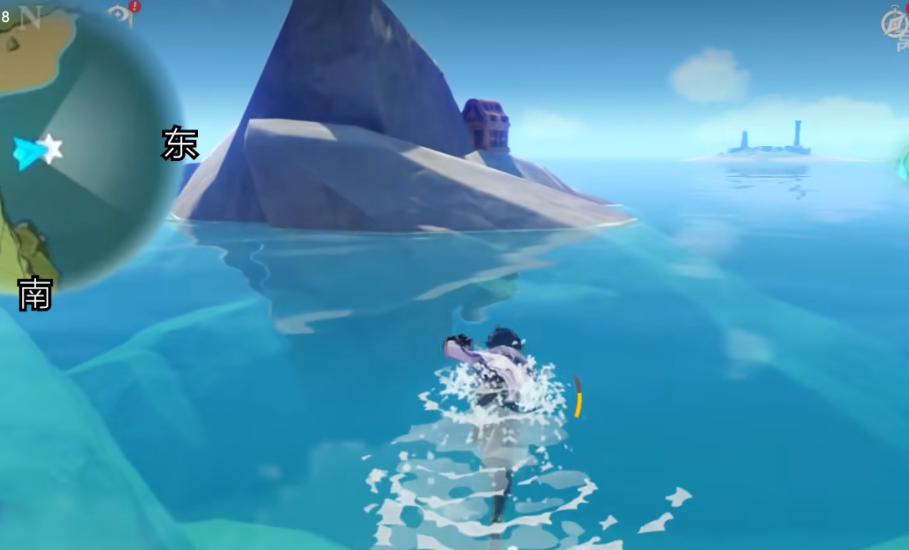
二.仙灵指路
这类机关也是很常见的机关，游戏中分散着许多的指引仙灵，一旦玩家靠近，指引仙灵就会带领玩家去到下一个目标点，直接跟着仙灵走就好了，之后将仙灵送回仙灵座，即可激活机关。当然，仙灵除了在仙灵座附近以外，可能会藏在树上，也可能会藏在碎石堆中。
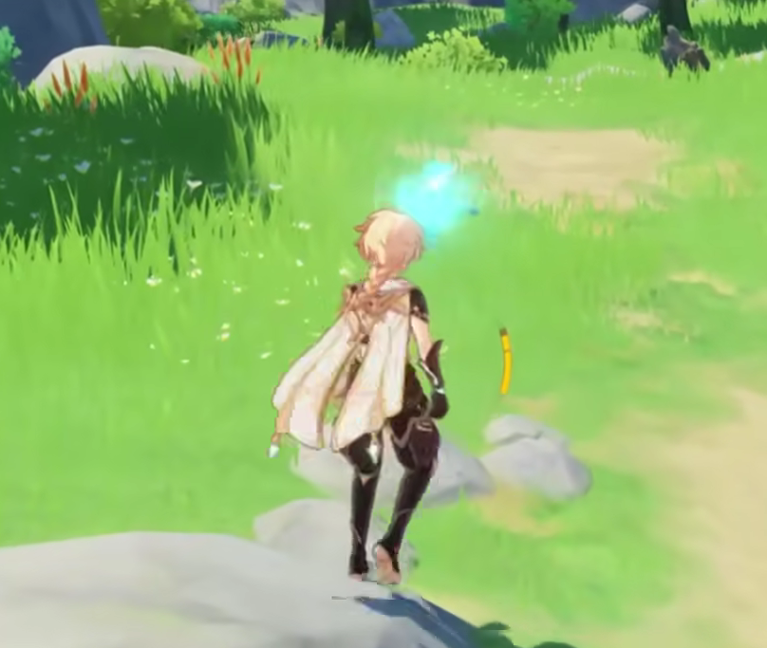

三．环境&地形破坏
这一类应该是简单的解密题了，玩家通常会在游戏中看到石头叠起来的石塔，或者是被堆砌的碎石所掩盖的区域，可以利用爆炸或者直接攻击破坏碎石就可以了，比较简单。
以此类推，除了石块，在野外我们遇到其他比较奇怪的植物，也可以先试着破坏一下，例如在野外玩家经常会碰到的正方形胡萝卜阵，直接拔掉胡萝卜就好了，或者是捡起掉落的果子。
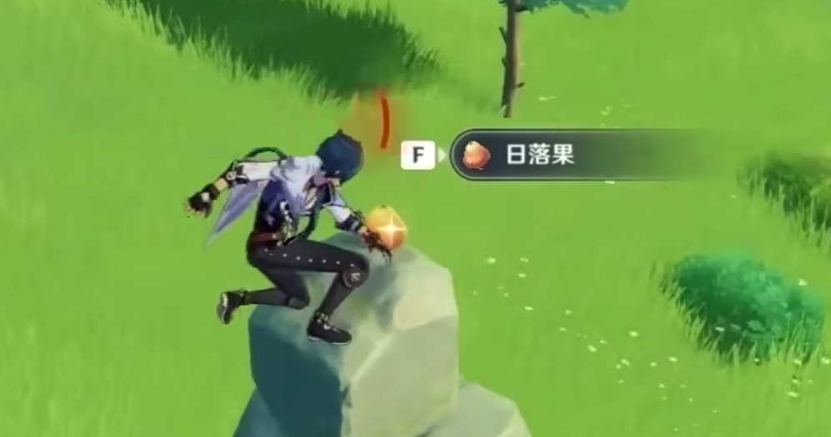
（拾取道具，出现宝箱）

（打破木桶）

（击碎石堆，有些仙灵会藏在石堆里面，击碎之后将其追逐到对应位置获得宝箱）
有些奇怪的地形破坏之后会出现怪物，击败怪物之后会出现宝箱
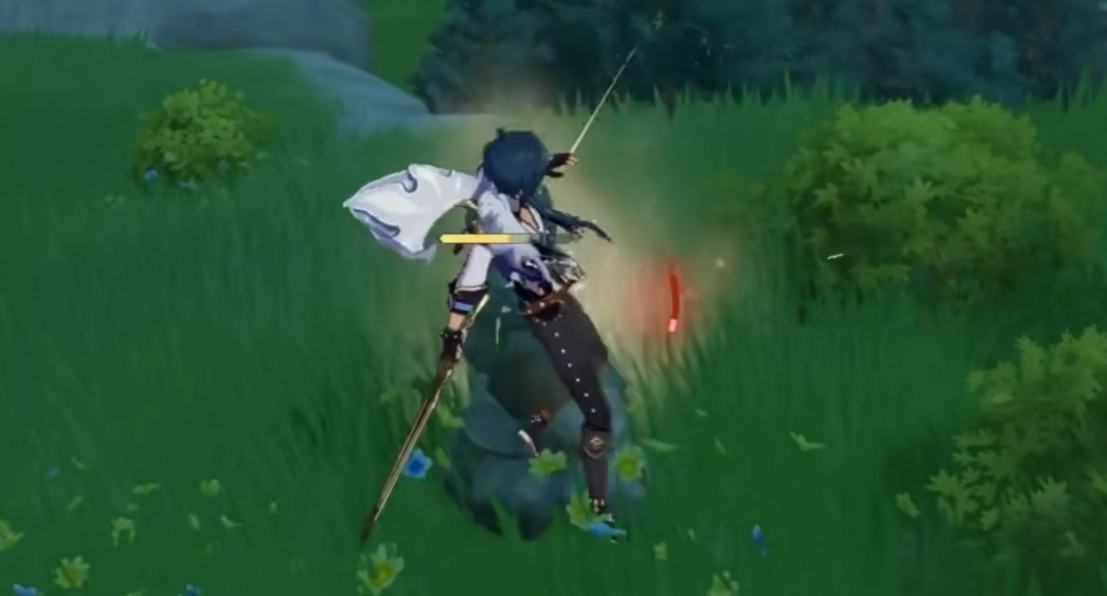
（先打碎石柱）
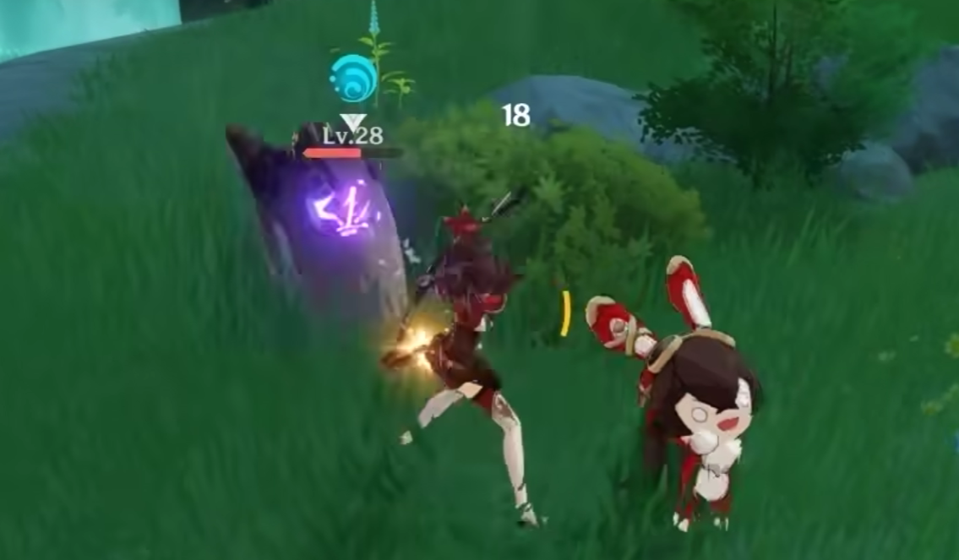
（击败怪物，获得宝箱）

四．元素反应利用
这类机关是游戏中比较常见的一类的机关，解密方式也很简单，通常利用元素反应就可以快速解开，例如遇到被藤蔓所缠绕的地方，可以利用火元素与草元素的反应来清除，再例如遇到四叶草风车，可以利用风元素激活，很简单，玩家稍微细心点即可。
例如游戏中的一些火焰机关，通常出现在比较难以到达的地方，可以利用安柏远程激活，这里有一个小诀窍，安柏因为手长的优势，通常可以充当钥匙的角色，推荐大家在解密环节带上她哦。有时游戏中的篝火，也可以利用安柏点燃。
还有一个需要注意的点是一些机关在激活后有时间限制，一旦超过限制时间，关卡就会自动熄灭，因此大家在完成任务时一定要快一点。
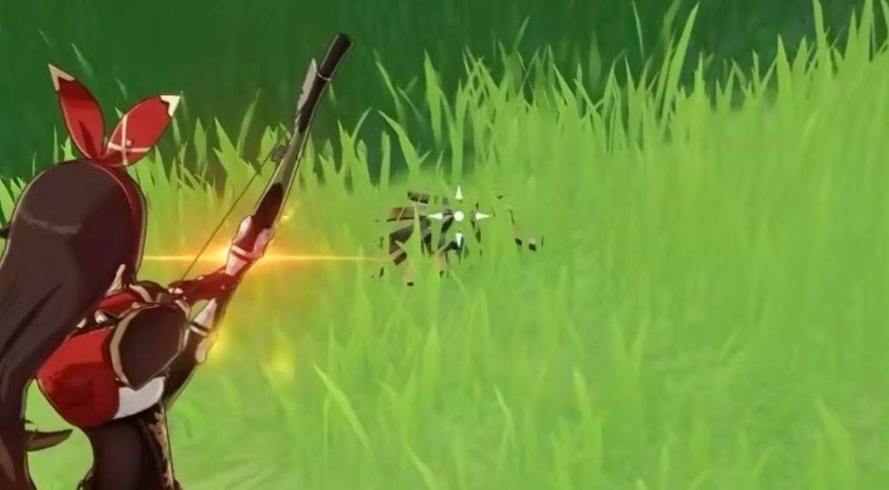
（点燃火堆）
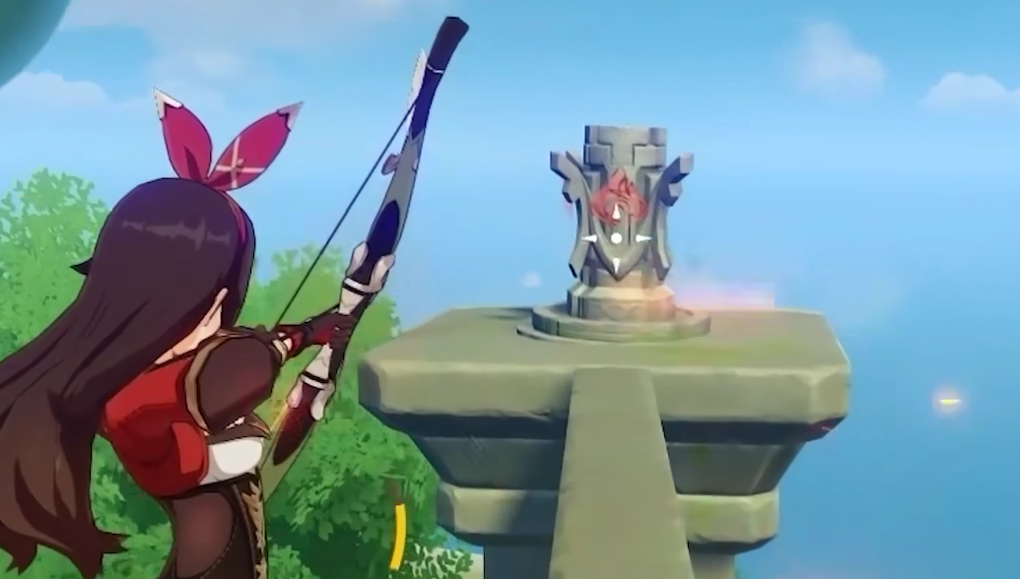
（点亮元素方碑获得宝箱）

五．触发类
这一类解密的范围比较宽泛，只要是接触之后就出现的机关通通可以归进这一类，例如当我们在解密时看到的明显和正常环境不太符合的植物、怪物等，直接打掉就算解谜成功了，例如在野外会碰到的三个气球，再例如在野外遇到的飞行史莱姆，他们没有血条，经常成群出现，并且运动有一定规律，遇到之后直接打掉即可。

六．挖掘宝箱
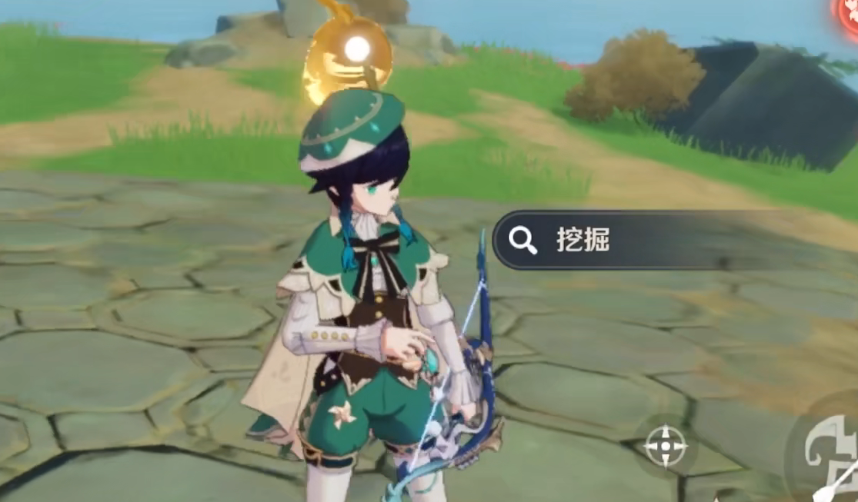
- 地灵龛宝箱——升级七天神像获得钥匙
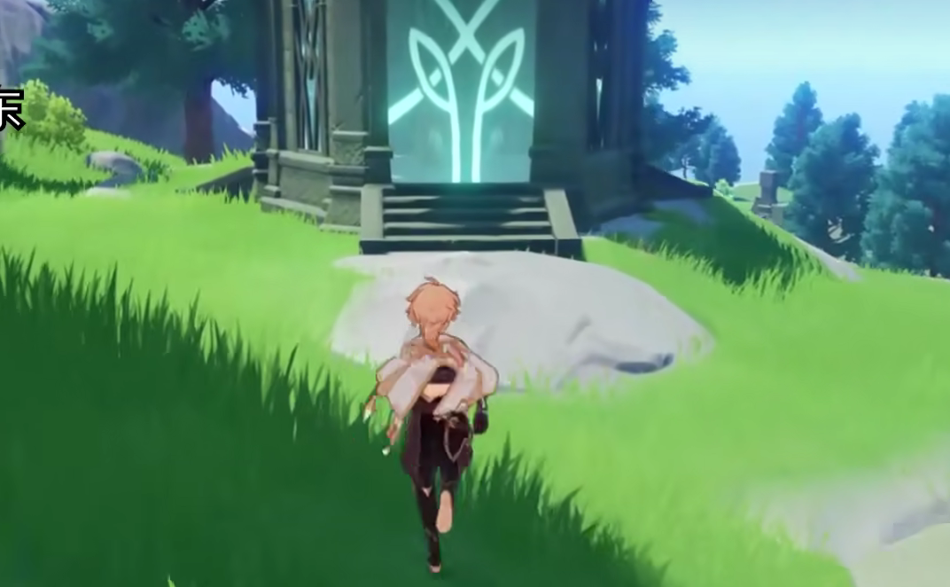

- 完成挑战获得宝箱
最后一类机关属于挑战机关，一般可以分为两种，一类战斗的，一类限时的，战斗类机关上的标识为一柄剑，走到剑身附近开启挑战就会出现怪物，打败怪物就算完成挑战。
还有一类就是限时机关，机关标识为一个沙漏，开启之后通常是一些跑酷或者飞行任务，飞行到指定即可完成挑战
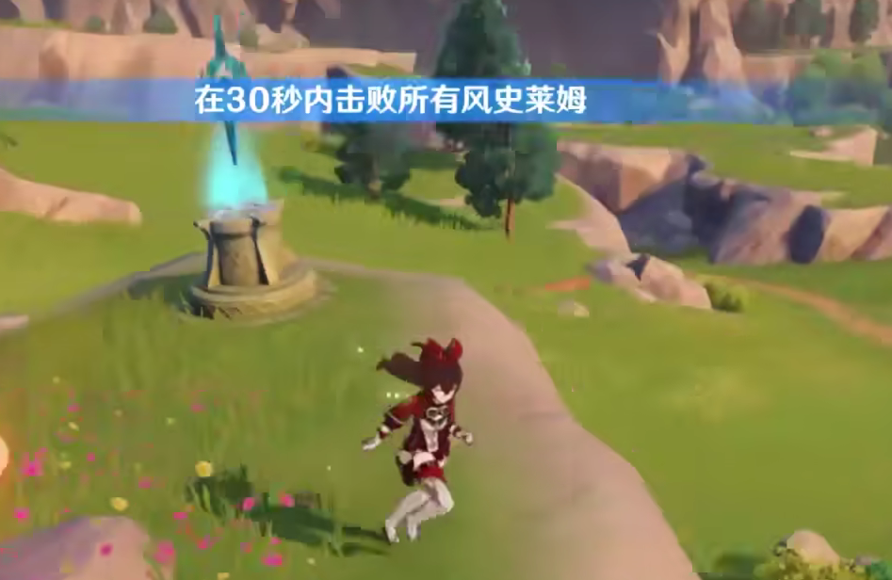
完成隐藏挑战，获得宝箱
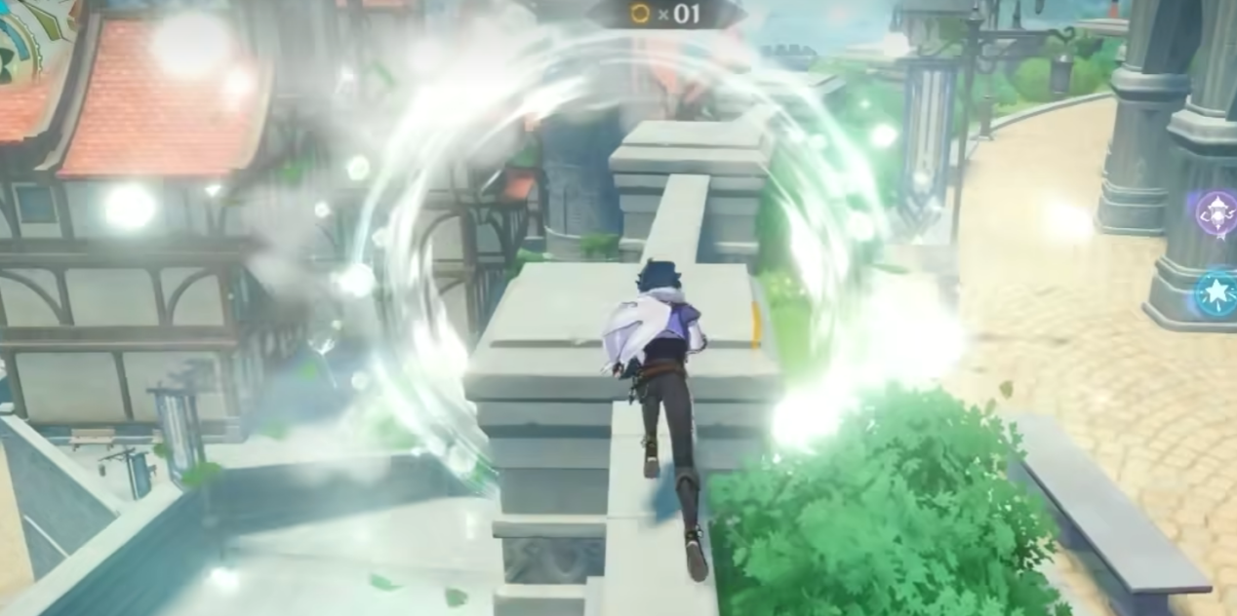

- 收集类
这类机关需要玩家收集不同的材料激活或者破解，而涉及到的材料也比较多，例如导光阵，玩家需要收集发光元件，之后将发光元件放入导光阵中，即可顺利激活。
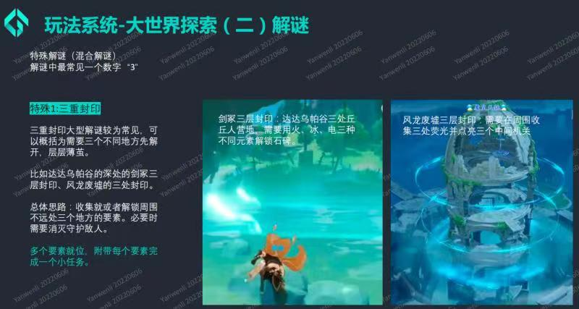
无法用火元素打碎的坚冰，需要收集赤深之石将其击碎，或许会有宝箱
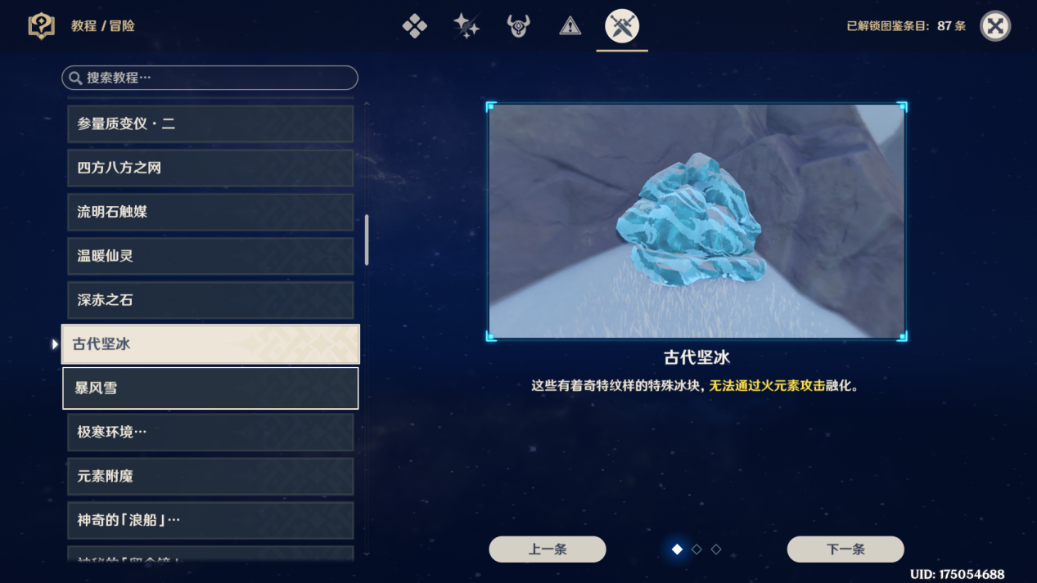

- 按顺序激活


